Experiment to control the speed of the robot.

21C1036

Kawahara Shuji

実験の目的

図形を描くロボットをより正確に制御するためには、左右のモータの出力を正確にする必要がある。そのために、エンコーダを用いてフィードバック制御をおこなう。そのフィードバック制御のうち一つの手法として、PID制御を用いてモータの出力を制御し、最終的にはロボットが描く絵を制御する。そのためにはこのPID制御を成功させる必要がある。より正確な描画には、より良いゲイン値の取得が必要であるため、この実験を行う。

実験

1. ロボットが全力で走行するプログラムを作成し、ロボットの最高速度を計測する。（速度を求めるために必要な距離・時間を記録する。速度を計算した上、各実験データと共に平均値・最大誤差（もしくは分散）を記入する。）

計測ルール

楽なので1mを何秒で走り切ったかを計測する。

ストップウォッチは人力。

加速に必要な距離として0.2mのゆとりを持たせてスタート地点を作成する。そこから1mとして距離を設定する。

計測結果

|  |  |  |  |  |  |  |  |  |
| --- | --- | --- | --- | --- | --- | --- | --- | --- |
| 回数 | 時間 | | 距離 | 速度(m/s) | | | 偏差 | 偏差 * 偏差 |
| 1 | 1.56 | | 1 | 0.641025641 | | | 0.019663090 | 0.0003866371 |
| 2 | 1.61 | | 1 | 0.621118012 | | | -0.000244539 | 0.0000000598 |
| 3 | 1.56 | | 1 | 0.641025641 | | | 0.019663090 | 0.0003866371 |
| 4 | 1.74 | | 1 | 0.574712644 | | | -0.046649907 | 0.0021762139 |
| 5 | 1.59 | | 1 | 0.628930818 | | | 0.007568266 | 0.0000572787 |
| 平均速度 | | 速度分散 | | | 標準偏差 |
| 0.621363 | | 0.000601 | | | 0.024523 |

Figure1.最高速度の計測

1. ロボットが 0.2 m/s で走行するように、PWM デューティー比を調整する。（時間と距離を計測し、実際の走行速度を計算する。）

計測ルール

プログラム上で、モータの出力の値を変更して速度が0.2m/sとなるように設定する。

計測結果

|  |  |  |  |  |  |  |  |  |
| --- | --- | --- | --- | --- | --- | --- | --- | --- |
| 回数 | 時間 | | 距離 | | 速度(m/s) | | 偏差 | 偏差 * 偏差 |
| 1 | 5.13 | | 1 | | 0.1949317739 | | -0.0039515235 | 0.0000156145 |
| 2 | 5.59 | | 1 | | 0.1788908766 | | -0.0199924208 | 0.0003996969 |
| 3 | 4.86 | | 1 | | 0.2057613169 | | 0.0068780195 | 0.0000473072 |
| 4 | 4.69 | | 1 | | 0.2132196162 | | 0.0143363189 | 0.0002055300 |
| 5 | 4.96 | | 1 | | 0.2016129032 | | 0.0027296059 | 0.0000074507 |
| 平均速度 | | 速度分散 | | 標準偏差 | |
| 0.198883 | | 0.000135 | | 0.011624 | |

Figure2. 0.2 m/s で走行できるようにする

1. エンコーダをカウントし、車輪回転時のエンコーダ値を確認する。

計測ルール

0.2m/sで走るプログラムに、エンコーダの出力から現在速度を求めるプログラムを作成し、求めた速度を表示するプログラムを追加。

マイコンをPCと接続し、マイコンから吐き出される速度をTera Termを用いて表示する。

計測結果

Figure 3.Tera Term のスクリーンショット（トリミング処理）

左列が（進行方向に対して）左モータのエンコーダによる計測結果。右列が右モータのエンコーダによる計測結果。

|  |  |  |  |  |  |  |  |  |  |
| --- | --- | --- | --- | --- | --- | --- | --- | --- | --- |
| データ数 | 左速度 | | 右速度 | | 偏差 | 偏差*偏差 | 偏差 | 偏差*偏差 | 偏差*偏差 |
| 1 | 1.775 | | 2.05 | | 0.090 | 0.008100 | -0.01 | 0.0001 | -0.0009 |
| 2 | 1.475 | | 2.1 | | -0.210 | 0.044100 | 0.04 | 0.0016 | -0.0084 |
| 3 | 1.525 | | 2.05 | | -0.160 | 0.025600 | -0.01 | 0.0001 | -0.1600 |
| 4 | 1.8 | | 2.05 | | 0.115 | 0.013225 | -0.01 | 0.0001 | 0.1150 |
| 5 | 1.825 | | 2.05 | | 0.140 | 0.019600 | -0.01 | 0.0001 | 0.1400 |
| 6 | 1.725 | | 2.05 | | 0.040 | 0.001600 | -0.01 | 0.0001 | 0.0400 |
| 7 | 1.5 | | 2.05 | | -0.185 | 0.034225 | -0.01 | 0.0001 | -0.1850 |
| 8 | 1.65 | | 2.05 | | -0.035 | 0.001225 | -0.01 | 0.0001 | -0.0350 |
| 9 | 1.775 | | 2.1 | | 0.090 | 0.008100 | 0.04 | 0.0016 | 0.0900 |
| 10 | 1.8 | | 2.05 | | 0.115 | 0.013225 | -0.01 | 0.0001 | 0.1150 |
| 左速度平均 | | 右速度平均 | |
| 1.685 | | 2.06 | |
| 分散 | | 分散 | |
| 0.0169 | | 0.0004 | |
| 標準偏差 | | 標準偏差 | |
| 0.13 | | 0.02 | |

Figure4.エンコーダから速度を求める

1. PI 制御のゲイン調整する。

（0.2 m/s 無負荷の走行と負荷ありの走行時のロボットの速度で、平均値・最大誤差などを計算・分析し、レポートを作成）

（まずは P のみで実験、次に P を調整し発信するまで徐々に上げて、発振直前のゲインを当てて、その 0.8 倍を最終的な P の値にする。）

（I ゲインを上げていき、無負荷と負荷ありで速度を計測し、I ゲインのない時の結果と比較し、I 成分の効果を確認する。）

（チューニングした制御ゲインでロボットの走行性能（異なる速度）を確認する。）

計測ルール

P 制御の比例定数について、適切な値を得るためにまずはP制御のみを用いてモータが発振する比例定数Kpを決定する。PGain = Kp * Error という式から、Kpは大きいほど発振するはずである。その発振条件から、Kpの値を決定したい。具体的には、小さな値から徐々にKpを上げていき、発振した値×0.8が理想的なKpの値となる。

次に、I制御の比例定数について、適切な値を得るために、I制御なし制御では到達できなかった目標速度に到達できるようにする比例定数Kiを探す。具体的には、その値を目指してKiの値を探していく。

最後に、目標速度をほかの値にし、実際の速度と比較する。

計測結果

Pゲイン調整前

|  |  |  |  |  |  |  |
| --- | --- | --- | --- | --- | --- | --- |
| 実験回数 | | 負荷なし速度 | | | 負荷あり速度 | |
| 1 | | 0.194931774 | | | 0.083194676 | |
| 2 | | 0.193050193 | | | 0.082304527 | |
| 3 | | 0.200803213 | | | 0.094161959 | |
| 4 | | 0.194931774 | | | 0.089686099 | |
| 5 | | 0.196078431 | | | 0.092850511 | |
| 負荷なし | | | | 負荷あり | | | | |
| 平均 | 分散 | | 標準偏差 | 平均 | | 分散 | | 標準偏差 |
| 0.1959590770 | 0.0000068104 | | 0.0026096822 | 0.088439554 | | 0.011584229 | | 0.107630054 |

Figure5.Pゲイン調整前

Pゲイン調整後（負荷あり走行のみのデータ）

|  |  |  |  |
| --- | --- | --- | --- |
| 回数 | 速度 | | |
| 1 | 0.069783671 | | |
| 2 | 0.071633238 | | |
| 3 | 0.070077085 | | |
| 4 | 0.068965517 | | |
| 5 | 0.072098053 | | |
| average | | distributed | standard deviation | |
| 0.0705115128 | | 0.0000013768 | 0.0011733680 | |

Figure6.Pゲイン調整後（負荷あり走行のみのデータ）

Iゲイン調整後

|  |  |  |  |  |  |
| --- | --- | --- | --- | --- | --- |
| 回数 | 負荷なし速度 | | | 負荷あり速度 | |
| 1 | 0.210526316 | | | 0.202020202 | |
| 2 | 0.206185567 | | | 0.193050193 | |
| 3 | 0.192307692 | | | 0.201612903 | |
| 4 | 0.188323917 | | | 0.194931774 | |
| 5 | 0.201207244 | | | 0.20746888 | |
| 負荷なし | | | | | 負荷あり | | | |
| 平均 | | 分散 | 標準偏差 | | 平均 | | 分散 | 標準偏差 |
| 0.199710147 | | 6.91209E-05 | 0.008313897 | | 0.19981679 | | 2.72685E-05 | 0.0052219 |

Figure7.Iゲイン調整後

ほかの目標値に対する実際の速度

|  |  |  |
| --- | --- | --- |
| 目標値 (m/s) | 速度 (m/s) | 目標値との誤差 |
| 1/5 | 0.212765957 | 0.012765957 |
| 1/4 | 0.275482094 | 0.025482094 |
| 1/3 | 0.377358491 | 0.044025157 |
| 1/2 | 0.578034682 | 0.078034682 |
| 1/1 | 0.909090909 | -0.090909091 |
| 目標値との誤差の平均 | 目標値との誤差の分散 | 目標値との誤差の標準偏差 |
| 0.040076973 | 0.001518104 | 0.03896285 |

Figure8.目標値との誤差

軌道制御による図形作成実験。

描く図形は”S”

この図形（というか文字）を選んだ理由としては、自分の名前が”シュウジ”だから、愛着があるのである。それ以外はなんの下心もない。決してない。

ただ“S”を描くだけでは面白くないので、A3用紙サイズにおさまるように描画することを目標にする。

よって、旋回半径おおよそ0.1mに設定し、50秒程度で書き終えることを目標としたい。

円弧の角速度はw = pi/2/10 (10秒でpi/2だけ描画してほしい)

あとはトレッドと円弧の半径がわかっているので、左右の目標速度が求まる。

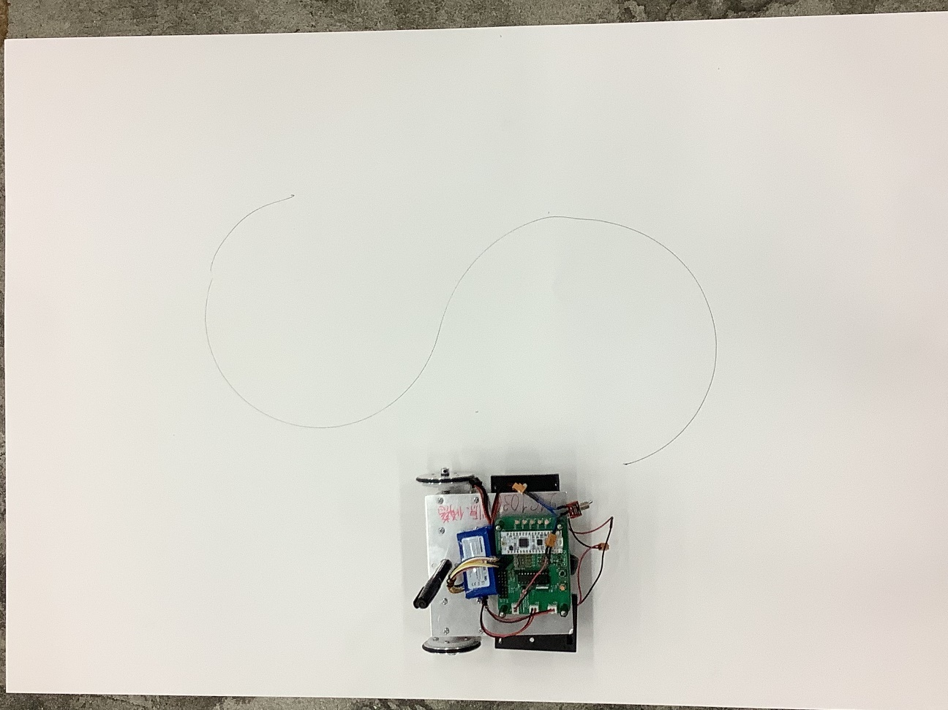計算して求めた速度で描画した結果がこちら

少し薄いが、しっかりと”S”が描画されていることがわかる。

これのサイズを測ってみると、円弧の直径が0.23mほどある。

+0.03なら誤差と言えるだろうか？これの原因はひとえに、プログラム上で、速度が整数型に変換されているからなのではないだろうか？

小数型のままでもう一度実験してみたい。